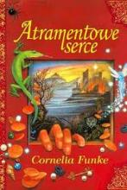

Atramentowe serce / Cornelia Funke. 2008.
Niesamowita pełna przygód i czarów książka! Mortimer Folchart mieszka ze swoją córką Meggie w wynajętym domu i zajmuje się restauracją starych książek. To spokojne życie zmienia się, gdy odwiedza ich dziwny gość - Smolipaluch. Okazuje się, że Mortimer posiada niezwykły dar, dzięki któremu może ożywiać postaci z książek. Od tej chwili rozpoczyna się sensacyjna akcja, w której bohaterowie książkowi walczą i spiskują przeciwko Mortimerowi i jego córce, i nikt już na pewno nie wie, co jest rzeczywistością, a co fikcją literacką [empik.com].

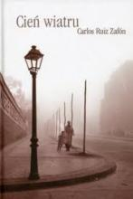
Cień wiatru / Carlos Ruiz Zafón. 2007.
W letni świt 1945 roku dziesięcioletni Daniel Sempere zostaje zaprowadzony przez ojca, księgarza i antykwariusza, do niezwykłego miejsca w sercu starej Barcelony, które wtajemniczonym znane jest jako Cmentarz Zapomnianych Książek. Zgodnie ze zwyczajem Daniel ma wybrać, kierując się właściwie jedynie intuicją, książkę swego życia. Spośród setek tysięcy tomów wybiera nieznaną sobie powieść "Cień wiatru" niejakiego Juliana Caraxa. Zauroczony powieścią i zafascynowany jej autorem Daniel usiłuje odnaleźć inne jego książki i odkryć tajemnicę pisarza, nie podejrzewając nawet, iż zaczyna się największa
i najbardziej niebezpieczna przygoda jego życia, która da również początek niezwykłym opowieściom, wielkim namiętnościom, przeklętym i tragicznym miłościom rozgrywającym się w cudownej scenerii Barcelony gotyckiej i renesansowej, secesyjnej i powojennej [taniaksiazka.pl].

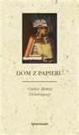
Dom z papieru / Carlos Maria Dominguez. 2007.
Zagadka, czarny humor i błyskotliwy hołd złożony literaturze.
Bluma, profesorka literatury z Cambridge, z tomikiem poezji w ręku ginie w wypadku. Jej następca znajduje egzemplarz Smugi cienia Conrada, odesłany Blumie z dalekiego Urugwaju. Książka jest dziwnie zniszczona i... oblepiona cementem. Trop wiedzie do Ameryki Południowej, gdzie mieszka pewien sławny bibliofil, który z książek wybudował sobie dom [empik.com].

Książka do zrobienia. Niesztampowa książka aktywnościowa o tworzeniu i projektowaniu książek, dla młodzieży i dorosłych
„Książka do zrobienia” w inspirujący i dowcipny sposób opowiada o projektowaniu książek. Zapewnia wybuchową mieszankę zabawy, zrozumienia i wiedzy, wciągając czytelnika w proces twórczy. Dowiecie się z niej o artystycznym geście, o literach i typografii, o relacjach między słowem i obrazem, o zasadach kompozycji. A także o tym, co powstaje z połączenia wszystkich tych elementów – o książce, o tym, czym ona jest i czym może być.
Ciepło, mądrość i humor, cechujące cykl powieściowy Jeżycjada, odnaleźć można i we Frywolitkach - felietonach dla młodzieży, ukazujących się na łamach Tygodnika Powszechnego.
Mowa jest tu przede wszystkim o książkach i o radości czytania, ale nie tylko: Małgorzata Musierowicz zwierza się ze swoich marzeń i obaw, opowiada o radościach i troskach, a także o swoim hobby. Czytelniczki Jeżycjady natkną się w tym zbiorze na wiele szczegółów związanych z powstaniem ich ulubionych powieści. A każdy, kto kocha książki, znajdzie we Frywolitkach coś dla siebie [gandalf.com.pl].

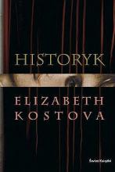
Historyk / Elizabeth Kostova. 2006.
Kiedy młoda Amerykanka żyjąca w Europie znajduje średniowieczną książkę i plik listów złowrogo zaadresowanych do "Mojego Drogiego i Nieszczęsnego Następcy", jej życie odmienia się na zawsze. Ruszającśladami najsłynniejszego demona w historii - Draculi, odbywa podróż, która doprowadza ją do odkrycia wstrząsającej prawdy o jej ojcu, zaginionej matce i dziadku, przepadłym bez wieści. Tajemnice kryjące się w bibliotekach, archiwach
i monasterach, od Stambułu po południe Francji, wiodą ją w sam środek niewyobrażalnego zła ukrytego w czeluściach historii. By je pokonać, całe generacje naukowców traciły reputację, zdrowie psychiczne, a nawet życie... Zbrodnie, spisek, wielka przygoda
i nieprzewidywalne zakończenie w jednej z najbardziej niezwykłych powieści ostatnich lat, brawurowo łączącej współczesność, przeszłość i fantazję. [granice.pl].

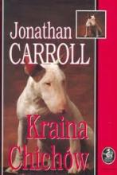
Kraina Chichów / Jonathan Caroll. 1999.
Sam Carroll twierdzi, iż Kraina Chichów to książka, od której włos się jeży na głowie, gdyż okazuje się, że potworem może być wszystko, co nas otacza: znajomi, jedzenie na stole
i półki pełne książek. Jest to też powieść o cudzie i grozie tworzenia: czy pisarz jest zarazem alchemikiem, zdolnym przemienić słowo zapisane na papierze w człowieka w niebieskim kapeluszu, który naprawdę stanie pod naszymi drzwiami? A jeżeli tak, to czy jest to wspaniałe, czy potworne?[ rebis.com.pl].

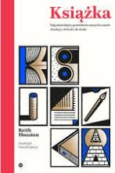
Książka: najpotężniejszy przedmiot naszych czasów zbadany od deski do deski / Keith Houston. 2017.
Papier, pismo, druk, ilustracje – za każdym z tych aspektów książki stoją setki lat historii
i wiele ludzkich namiętności. Opowiadając o narodzinach i rozwoju „najpotężniejszego przedmiotu naszych czasów”, Keith Houston kreśli dzieje kilku cywilizacji, nie tracąc przy tym z oczu losów poszczególnych osób – odkrywców, wynalazców i wizjonerów, których ciekawość, żarliwość, praca (a niekiedy i występki) zmieniły kształt naszego świata. Fascynująca opowieść – obejmująca pięć tysięcy lat i pięć kontynentów – jest nie tylko znakomicie udokumentowanym źródłem wiedzy o dziejach tzw. przemysłów książki, ale też po prostu zajmującą i zabawną lekturą dla wszystkich, którzy uwielbiają czytać. I oglądać ilustracje! [madreksiazki.org].
[lubimyczytac.pl]
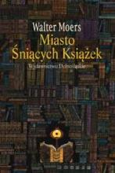
Miasto śniących książek/ Walter Moers. 2006.
Arcydzieło, które powinien przeczytać każdy, kto kocha książki. Niezwykła powieść, która zachwyca młodzież i dorosłych, miłośników fantastycznych przygód i erudytów, przeraża
i bawi, łączy wartką akcję z wyrafinowanymi aluzjami do klasyki literatury. Opowiada
o wyprawie młodego pisarza-dinozaura do Księgogrodu, miasta, w którym książki są dla mieszkańców wszystkim, sensem życia i źródłem dochodu, niektóre jednak mogą także sprowadzić śmierć…[empik.com].

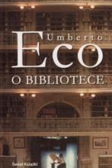
O bibliotece / Umberto Eco. 2007.
Z Umberto Eco w głąb biblioteki idealnej. Malutka książeczka - " przewodnik", w którym słynny włoski profesor, wielki miłośnik wygodnych bibliotek i tropiciel bibliotecznych absurdów utrudniających życie uczonemu opowiada o swoich ulubionych księgozbiorach
i z humorem przedstawia " dziewiętnastopunktowy" "wzorzec złej biblioteki " [merlin.pl].

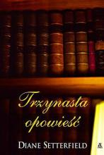
Trzynasta opowieść / Diane Setterfield. 2006.
Powieść o tych, którzy kochają książki, dla tych, którzy kochają książki.
Obie są samotne.
Obie skrywają bolesną tajemnicę swoich narodzin.
Obie zamknęły się w świecie książek.
Margaret Lea - zwyczajna dziewczyna, córka antykwariusza z Cambridge, która bardziej kocha książki niż ludzi, i Vida Winter - największa pisarka naszych czasów, żyjąca z dala od świata, tajemnicza legenda łącząca siłę starożytnej bogini i czarownicy. Vida Winter nie ma prawdziwego nazwiska, za to ma setki biografii. Żadna nie jest prawdą. Wszystkie są zmyśleniem. Teraz ponaglana śmiertelną chorobą chce wreszcie wyjawić prawdę. Prawdę, która prześladowała ją przez całe życie. Wybiera Margaret a dlaczego? Skąd wie, że tylko ta dziewczyna ją zrozumie? Rozpoczyna się walka z prawdą i o prawdę. [lubimyczytac.pl].
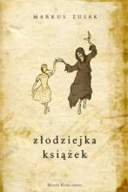
Złodziejka książek / Markus Zusak. 2008.
Światowy bestseller, na podstawie którego powstał film wytwórni Twentieth Century Fox.
Liesel Meminger swoją pierwszą książkę kradnie podczas pogrzebu młodszego brata. To dzięki "Podręcznikowi grabarza" uczy się czytać i odkrywa moc słów. Później przyjdzie czas na kolejne książki: płonące na stosach nazistów, ukryte w biblioteczce żony burmistrza
i wreszcie te własnoręcznie napisane… Ale Liesel żyje w niebezpiecznych czasach. Kiedy jej przybrana rodzina udziela schronienia Żydowi, świat dziewczynki zmienia się na zawsze…
...zasługuje na miejsce obok "Dziennika" Anny Frank oraz "Nocy" Elie Wiesela. Ma szansę stać się pozycją klasyczną."USA Today" [bonito.pl].

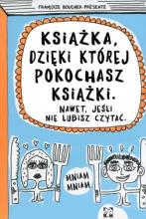

Książka, dzięki której pokochasz książki
Francoize Boucher podaje 50 powodów, dla których warto kochać książki i kilka dobrych powodów do książek miłości!
Są tu opisane z humorem prawdziwe powody i zupełnie szalone wymyślone! Książka dla całej rodziny, dzieci i dorosłych, a szczególnie dla tych, którzy nie lubią czytać.
Autorka przez wiele lat zajmowała się modą. Potem postanowiła pisać i ilustrawoć książki dla młodzieży – o czytaniu, o rodzicach, przyjaźni i miłości, które są wielkim sukcesem we Francji i innych krajach.[Muchomor.pl]

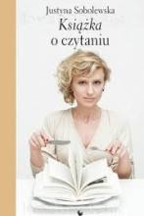

Książka o czytaniu. Justyna Sobolewska
Wszyscy jesteśmy czytelnikami. Mamy swoje ulubione książki, miejsca do czytania, sposoby układania na półkach i wspomnienia związane z czytaniem. Ale samą „anatomią czytania” nie zaprzątamy sobie głowy zbyt często. Bardziej zajmuje nas treść książek. Tymczasem nasze zwyczaje czytelnicze, sposoby ustawiania książek, zakładania stron, ulubione miejsca do czytania - wszystko to mówi o nas wiele. A książki, które czytaliśmy przez całe życie, w naszej pamięci układają się w rodzaj autobiografii. Pamiętamy o pewnych wydarzeniach, uczuciach, przełomach właśnie w związku z lekturami, które wtedy czytaliśmy. Wędrowanie śladem książek czasem otwiera kolejne szufladki w pamięci.
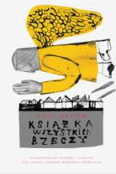
Książka wszystkich rzeczy
Książka przepiękna, magiczna, wzruszająca ale jednocześnie wstrząsająca. Mamy okazję podejrzeć świat rodziny, zastraszonej przez fanatyka religijnego - oczami dziewięcioletniego Thomasa - chłopca wyjątkowego, który widzi rzeczy niewidoczne dla innych.
Grozę budziły we mnie opisy, gdy do kolacji zasiadała cała rodzina, atmosfera robiła się coraz gęstsza i pozostawało jedynie czekać, kiedy ojciec uzna za stosowne uświadomić rodzinę co się podoba Bogu a co nie... [lublimycztac.pl]
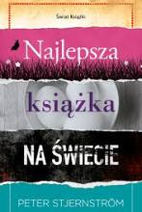
Najlepsza książka na świecie
Zmęczony rozrywkowym życiem podstarzały literat czuje się coraz bardziej wyobcowany. Potrafi jednak genialnie pisać, o ile uda mu się utrzymać w trzeźwości. Jego kolegą jest młody, przystojny poeta, który emanuje takim ciepłem, że mógłby ożywić nawet kamień. Kocha cały świat. [swiatksiazki.pl]
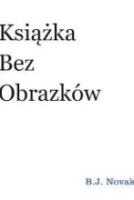
Książka bez obrazków. 2015
I cóż może w niej być zabawnego?
Przecież jeśli w książce nie ma obrazków, to oglądać w niej można tylko słowa na stronach.
Sprawdźcie…![czarnaowieczka.pl]

